Trabajo docente, profesión y carrera académica: condiciones, regulaciones y desafíos

Mesa 3:
Coordinadores/as: Virginia Fachinetti (UDELAR), Mariana Foutel (UNMdP), Melina Lazarte Bader (UNT), Cristian Pérez Centeno (UNTREF), Verónica Walker (UNS).

Proyección académica universitaria de los docentes del Consejo de Formación en Educación en Uruguay

Espiga Dorado, Silvana
CFE-ANEP.SNI-ANII
silvanaespiga@gmail.com

Marquisio Cilintano, María Gladys
CFE-ANEP
gladysmarquisio@gmail.com
Resumen:
En el ámbito de la educación y la formación de educadores, Uruguay se ha distinguido por una trayectoria temprana y sostenida. Desde la Ley de Educación Común de 1877 hasta la actualidad, la formación docente se caracterizó por tener una institucionalidad autónoma respecto del Ministerio de Educación y Cultura y de la Universidad de la República (creada en 1849). En la actualidad, el Consejo de Formación en Educación (CFE), está integrado a la Administración Nacional de Educación Pública (ANEP) y es responsable de la formación docente y de educadores sociales. La ANEP también gestiona la educación inicial, primaria, media y técnico-profesional, bajo la conducción del Consejo Directivo Central (CODICEN). Esta ponencia propone dar cuenta de algunos procesos constitutivos hacia una Universidad de la Educación (UNED), así como de los desafíos, transiciones y tensiones vigentes sobre la carrera académica y la profesionalidad docente. Como señala Eugenio Beca (2016), la transición de “semi-profesión” a “profesión” representa una tensión y un desafío para las instituciones formadoras, los docentes en ejercicio y los actores políticos y sociales, quienes requieren “un nuevo relato identitario” que integre la visión profesional sin renegar de la tradición vocacional (Marquisio, 2022, p. 20). Uno de los principales desafíos es la convergencia entre docencia e investigación, pues el 90% de los docentes de CFE ejercen la docencia directa con baja disponibilidad de tiempo para investigar o conformar equipos de investigación. Por otra parte, la configuración institucional y política ha presentado dificultades en la continuidad de estructuras académicas que y programas que sostengan la investigación en formación en educación (Castaings, 2019). Por lo dicho, la propuesta aporta reflexiones sobre las características de la institucionalización de una Universidad Nacional de la Educación y las condiciones en la producción de conocimiento en el ámbito del CFE.

Palabras clave: Investigación, Formación Docente, Universidad

Introducción

Los docentes en Uruguay se forman tanto en la órbita pública como privada, aunque la mayor oferta y matrícula de estudiantes se concentra en la órbita pública, en los 33 institutos pertenecientes al Consejo de Formación en Educación (CFE) (INEED, 2014, p. 218). Este consejo depende de la Administración Nacional de Educación Pública (ANEP), ente autónomo con personería jurídica creado por la Ley Nº 15.739 del 28 de marzo de 1985. La Administración Nacional de Educación Pública (ANEP) es un ente autónomo (con independencia del Ministerio de Educación y Cultura) con competencia en materia de educación inicial, básica y media, y es responsable simultáneamente de la provisión de educación pública y de la regulación y evaluación de todo el sistema. De todas formas, la ANEP integra el Sistema Nacional de Educación Pública (SNEP) junto con la Universidad de la República (UdelaR), la Universidad Tecnológica (UTEC), Formación Policial, Formación Militar y el Ministerio de Educación y Cultura (MEC). Estas instituciones educativas formales integran la Comisión Coordinadora de la Educación Pública, que funciona en el ámbito del MEC, creada por la Ley de Urgente Consideración (LUC, Ley N.° 19.889, 2020, art. 187).

En Montevideo, capital del país, se encuentran los Institutos Normales (IINN), el Instituto de Profesores Artigas (IPA), el Instituto Normal de Enseñanza Técnica (INET) y el Instituto de Formación en Educación Social (IFES). En el interior del país se encuentran los Institutos de Formación Docente (IFD) y los Centros Regionales de Profesores (CeRPs). En total, son 33 centros de formación en educación, entre los que se incluye un instituto de posgrado: Instituto de Perfeccionamiento y Estudios Superiores (IPES), que actúa articuladamente a través de convenios con universidades nacionales y extranjeras.

La creación de una UNED tiene un antecedente significativo en 1929, cuando Enriqueta Compte y Riqué presentó un proyecto para establecer una Facultad de Pedagogía destinada a la formación de maestros y profesores. Sin reconstruir aquí un proceso histórico marcado por discontinuidades, este antecedente permite destacar que tempranamente se reconoció la necesidad de consolidar una formación profesional específica para los educadores, más allá del modelo de los institutos normales.

El objetivo de esta presentación es, por un lado, exponer el estado actual de la cuestión en el plano normativo, institucional y académico en diálogo con los procesos y prácticas de universitarización de los educadores. Consideramos este aspecto fundamental porque posibilita identificar dinámicas significativas, tales como procesos de agenciamiento, nuevas construcciones identitarias profesionales y posicionamientos frente al desarrollo de una producción de conocimiento crítico en la formación docente. Los y las docentes han sostenido la demanda de creación de una Universidad de la Educación durante más de veinte años. En un contexto marcado por la incertidumbre, esta persistencia evidencia el lugar social y político de los educadores y formadores en su posición respecto a la significación y jerarquización de la formación. Como señala Mancebo (2022) desde el 2005 el CFE inició un proceso de universitarización a través de: “el eje jurídico, el eje del ejercicio de la autonomía y el cogobierno, y el cumplimiento de las funciones que la universidad clásicamente reconoce como funciones universitarias necesarias, por lo menos la universidad en Uruguay” (p. 24). Esto da cuenta de un recorrido sostenido y de formas de apropiación agenciadas por diversos colectivos y equipos de investigación.

Inicialmente, la formación docente uruguaya se caracterizó por una fuerte una tradición normalista, cuyo objetivo o misión principal fue proyectar para el desempeño en la enseñanza primaria, media y técnico-profesional. “Bajo esta lógica, su estructura se emparenta casi milimétricamente con los centros donde los egresados desarrollan sus tareas (asignaturas, estructura funcional, edilicia, gestión administrativa), es decir, las dimensiones institucionales organizacionales, administrativas y pedagógico-didácticas se emparentan con los subsistemas donde desarrollarán sus tareas los docentes.”(Marquisio, 2022, p. 51). Hoy en día, se visualizan otras perspectivas en las que se posiciona al docente en un rol de enseñante y productor de conocimiento crítico. Estos procesos convergen con procesos regionales y transiciones identitarias de un formación de oficio o “semi-profesión” a una “profesión” (Beca, 2016 en Marquisio, 2022).

Desde el año 2008 identificamos tres dimensiones que operan a nivel macro y micro: la normativa, la institucional y la académica. Estas dimensiones no convergen necesariamente como procesos paralelos o continuos. La ejecución de estas políticas educativas fluctúa dado el devenir de las coyunturas políticas, los debates entre los diferentes actores institucionales y las tensiones con otras instituciones del sistema educativo nacional. Los procesos se caracterizan por ser multilineales y discontinuos, sin embargo subyace una demanda educativa sostenida en el tiempo: la creación de la UNED.

Dimensiones operativas

- Dimensión normativa

Este eje tuvo un proceso de implementación con avances y retrocesos: el Plan 2008 (implementado por la Dirección de Perfeccionamiento y Formación Docente, DPFD); la Ley de Educación 18437 (2008); creación del CFE en 2010; la LUC, ley 19889 (2020) y el MEC. Brevemente mencionaremos algunos hitos que llevaron a que actualmente el Parlamento está estudiando el Proyecto de la UNED. En primer lugar la Ley de Educación Nº 18437 (diciembre del año 2008) creó el Instituto Universitario de Educación (IUDE, art. 84) y definió sus metas al proponer que “(…) desarrollará actividades de enseñanza, investigación y extensión. Formará maestros, maestros técnicos, educadores sociales y profesores, y otorgará otras titulaciones que la educación nacional requiera”.

Según el plan nacional de Formación Docente de 2008, para llevar adelante las funciones de docencia, investigación y extensión, se plantea la organización por Departamentos Académicos como “soporte esencial para el desarrollo de una institución docente de nivel superior” (SNUFD, p. 80), con el fin consolidar la comunidad académica y participar en la construcción de conocimientos, así como conformar ámbitos de descentralización que posibiliten la participación, la coordinación, la autoevaluación y el desarrollo profesional de los docentes. El Plan 2008 del CFE estableció las tres funciones de la enseñanza terciaria: Enseñanza, Extensión e Investigación. A su vez, presentó la primera estructura Académica definiendo los Institutos académicos y el rol de los Coordinadores académicos. Ese año se unificó la formación docente en un sistema nacional (SUNFD), con la extensión a todo el territorio de un plan nuevo, el Plan 2008, con el horizonte de la creación del Instituto Universitario de Educación en el ámbito del Sistema Nacional de Educación Público, que como tal nunca se puso en funcionamiento. En el año 2008 se plantea la necesidad de transitar hacia un Instituto Universitario de Educación (IUDE), reconociendo de manera formal las funciones de enseñanza, extensión e investigación en los formadores de docentes.

En el 2010 se creó el Consejo de Formación en Educación (CFE) dependiente de la ANEP, “Los cometidos de este Consejo son los que la ley Nº 18.437 establece para los restantes Consejos y su ámbito de competencia será la formación de profesionales de la educación. Incluirá la formación de educadores sociales. Este consejo estará integrado por cinco miembros designados por el CODICEN de la ANEP, incluido el presidente. Dos de ellos serán designados en su calidad de estudiante y docente respectivamente, luego de realizar las consultas democráticas respectivas." (Acta Extraordinaria Nº 5 Resolución Nº 1 del 24 de junio de 2010). Posteriormente, con la creación CFE como órgano desconcentrado, el Instituto de Perfeccionamiento y Estudios Superiores (IPES) quedó bajo su órbita, condición que mantiene hasta la actualidad. La gestión del IPES se desarrolla en clave a las políticas educativas de la ANEP y CFE, particularmente se centra en desarrollar cursos de formación permanente, cursos de posgrado (especializaciones y maestrías) y articulación con las estructuras académicas existentes (Departamentos Académicos), convenios con universidades extranjeras y nacionales. La Estructura Académica del CFE fue organizada con los siguientes componentes:
a. Instituto de Ciencias de la Educación
b. Instituto de Disciplinas Técnicas y Tecnológicas
c. Instituto de Educación Social
d. Instituto de Humanidades y Artes
e. Instituto de Matemáticas y Ciencias
.
A su vez, en 2020 la Ley de Urgente Consideración (LUC) dio nueva redacción al artículo 62 de Ley General de Educación 18.437 de 2008; si bien mantiene el CFE en su artículo 198 establece el procedimiento voluntario de reconocimiento del nivel universitario de carreras de formación docente impartidas por entidades públicas no universitaria a través de un Consejo Consultivo que funciona en la del Ministerio de Educación y Cultura (MEC). A través de pruebas de acreditaciones los egresados del CFE adquieren el reconocimiento del nivel universitario (Acreditaciones), este procedimiento generó muchas resistencias en el colectivo docente.

- Dimensión institucional

Desde el año 2018 el CFE implementó una serie de Programas con el fin de promover, sostener y difundir las actividades de investigación y extensión. Los programas creados definen sus objetivos a partir de los lineamientos de la política educativa quinquenal del CFE y se conforman Comisiones en las que participan autoridades del Consejo, asesores, docentes nombrados por el CFE y representantes de la Asamblea Técnico Docente (ATD) y del IPES.

El Programa de Apoyo al Desarrollo de la Investigación en Educación (PRADINE) propende al desarrollo sostenido de los equipos de investigación, al fortalecer las relaciones entre investigación y extensión con el objetivo de articular y visibilizar los resultados. En consonancia con los procesos de universitarización, PRADINE busca avanzar en la consolidación de espacios de investigación en diálogo con diversas instituciones y territorios, promoviendo así la participación activa de docentes, estudiantes, egresados así como otros actores comunitarios. Las líneas de investigación constituyen el marco articulador y de referencia vinculadas a los Principios y Lineamientos Estratégicos propuestos en el Plan Quinquenal del CFE 2025-2029 con el fin de alinear el programa con la defensa y fortalecimiento de la educación pública. PRADINE es un instrumento estratégico para revertir estos problemas. El programa tiene los siguientes componentes:

1. Formación e iniciación en investigación. Desarrollar capacidades de investigación entre los docentes.
2. Consolidación de la investigación: formar equipos de investigaciones y que sean sostenidos en el tiempo.
3. Difusión de los resultados como un aspecto esencial en la circulación de conocimiento y fortalecer la cultura académica. (Proyecto de Unidad Académica de Publicación-IPES)
4. Registro e institucionalización de los grupos de investigación que operan tácitamente en la órbita del CFE.
5. Articulación de la sistematización, difusión y proyección de resultados de investigación de los docentes que obtuvieron apoyo de PRADINE.
6. Establecimiento de los criterios de los Fondos de apoyo a la investigación.
7. Organización de jornadas de investigación, articulación con año sabático y formatos de difusión y publicaciones.
8. Generación de espacios de visibilización y circulación de las investigaciones producidas.
9. Protocolización de códigos de ética en la producción académica.

En 2026, PRADINE revé las líneas propuestas en su documento estratégico (2018) y propone como líneas:

1. Enseñanza(s) y aprendizaje(s) en diferentes contextos sociohistóricos. Estudia los procesos de enseñanza y aprendizaje como experiencias situadas, atravesadas por condiciones sociales, culturales, territoriales e históricas. Incluye la investigación sobre prácticas educativas, inclusión, evaluación, transformación digital, trayectorias educativas, educación rural, en contextos de encierro, de frontera y la reconstrucción histórica de experiencias pedagógicas.

2. Políticas educativas y políticas públicas. Analiza el diseño, implementación e impacto de las políticas educativas en articulación con las políticas estatales. Comprende temas como gobernanza, currículo, universitarización, financiamiento, inclusión, justicia educativa, género, migración, educación sexual integral y territorialización de las políticas educativas.

3. Formación, trabajo docente y desarrollo profesional. Se centra en la identidad profesional de docentes y educadores, la construcción de saberes, las condiciones laborales y el desarrollo profesional. Incluye estudios sobre autonomía docente, producción de conocimiento, organización del trabajo académico, derechos laborales, negociación colectiva y sindicalización.

4. Educación Superior, universidad, gestión/organización y territorios. Aborda la educación superior como derecho y como espacio de producción de conocimiento. Investiga la cultura universitaria, las trayectorias estudiantiles, la gestión institucional, la extensión, las modalidades de enseñanza, las condiciones de acceso y permanencia, y los procesos de universitarización de la formación docente.

5. Educación disciplinar. Examina la producción, circulación y transformación de los saberes específicos de las distintas disciplinas que integran las carreras en el CFE. Incluye investigación disciplinar básica, didácticas específicas, epistemologías, historia de las disciplinas, relaciones entre saber disciplinar y enseñanza, así como enfoques interdisciplinarios y transdisciplinarios.

6. Infancias, adolescencias, juventudes y adulteces en diferentes contextos sociohistóricos y las demandas a la educación pública. Analiza las distintas etapas de la vida como construcciones sociales e históricas y su relación con la educación pública. Investiga problemáticas vinculadas a vulnerabilidades sociales, derechos humanos, memoria, trabajo infantil, juventudes, inserción sociolaboral, envejecimiento poblacional y educación a lo largo de toda la vida.

En 2020 se estableció el Programa de Apoyo a la Extensión (ENHEBRO). Este programa propone:
- Promover la sistematización de experiencias de extensión a los efectos de generar aprendizajes desde las prácticas
- Estimular la producción de conocimientos con pertinencia social incorporando a los sujetos sociales involucrados,
- Desarrollar líneas de extensión transversales a los Institutos Académicos,
- Pensar en el espacio articulador sustentándose en la praxis, de forma de acortar la brecha entre la teoría y la práctica.

Las líneas de trabajo se definen de la siguiente manera:

- El ejercicio profesional y los noveles educadores
- Educación y ciudadanía: Derechos Humanos, memoria y patrimonios culturales
- Desarrollo socio-comunitario

Para ambos programas (PRADINE y ENHEBRO) se conforman comisiones de trabajo con amplia participación y representación colectiva, aunque, las comisiones detuvieron su participación en el trienio 2022-2024. Actualmente, la comisión de Enhebro retoma su trabajo con representación de todos los órdenes, y en el ámbito de la Comisión de Enseñanza, Desarrollo y Diseño Curricular se están discutiendo sus líneas en relación al lugar de la extensión en la formación de grado de los docentes y educadores.

El Programa de Apoyo al Desarrollo de la Enseñanza Universitaria (PRADEU) se inició en el año 2021. Este programa diseña las líneas estratégicas, así como un plan de acción que asegure una enseñanza de nivel universitario en todos los Institutos/Centros dependientes del CFE. Asimismo, estrecha vínculos con otras instituciones nacionales y extranjeras, integra redes de universidades y de producción de conocimiento. Por otra parte la Secretaría Académica de Investigación y Posgrado, así como el IPES actúan de manera articulada con los programas y con las Comisión de Posgrados y Formación Permanente.

Durante el período 2010-2019 se ofrecen apoyos y financiamiento para la formación de posgrado de docentes del CFE mediante convenios interinstitucionales, cupos, exoneraciones y becas parciales o totales gestionadas con universidades públicas y privadas. Se registran convenios con la Universidad de la República para diplomas y especializaciones radicadas en el IPES, así como apoyos para programas con otras universidades privadas. Se comienza a consolidar una línea específica de fortalecimiento de la investigación y la formación avanzada mediante acuerdos entre ANEP y la Agencia Nacional de Investigación e Innovación (ANII) orientados al financiamiento de estudios de maestría y doctorado para docentes del CFE.

Por otra parte, a nivel de la gestión institucional, la conformación de la UNED requiere un proceso administrativo-organizacional de separación institucional de la dependencia del Consejo Directivo Central (CODICEN) de la ANEP. Para este fin, se conforma un grupo de trabajo interinstitucional integrado por las diferentes divisiones de CFE y de CODICEN: planeamiento educativo, departamento estudiantil, departamento financiero contable, planeamiento administrativo, infraestructura, departamento docente y de Recursos Humanos, Secretaría de Investigación y Posgrados del CFE con sus correlativos espacios en CODICEN.

- Dimensión académica

Para implementar el proceso de universitarización en el año 2008 se estableció que los docentes tenían tres funciones: enseñanza, investigación y extensión (salas por Departamento Académico e Institución). Este proceso se vio acompañado por el establecimiento de una incipiente estructura académica que implementó 5 institutos académicos.

En el año 2015 el CFE en su Plan Estratégico 2015-2020 estableció su visión: “Ser una institución de nivel universitario que ofrezca titulaciones de grado y posgrado de calidad en un ambiente de creación de conocimiento, ampliamente relacionada a nivel nacional e internacional con otras instituciones educativas y que contribuya a la mejora continua de la educación en todos sus niveles y modalidades”.

Además, durante el período 2010-2019 se ofrecen apoyos y financiamiento para la formación de posgrado de docentes del CFE mediante convenios interinstitucionales, cupos, exoneraciones y becas parciales o totales gestionadas con universidades públicas y privadas. Se registran convenios con la Universidad de la República para diplomas y especializaciones radicadas en el IPES, así como apoyos para programas con otras universidades privadas. Se comienza a consolidar una línea específica de fortalecimiento de la investigación y la formación avanzada mediante acuerdos entre ANEP y la Agencia Nacional de Innovación e Investigación (ANII) orientados al financiamiento de estudios de maestría y doctorado para docentes del CFE.

CFE-Investiga (ANII)

La relación entre el Consejo de Formación en Educación (CFE) y la Agencia Nacional de Investigación e Innovación (ANII) constituye uno de los dispositivos más relevantes en el proceso de promover y sistematizar prácticas universitarias en el ámbito de la formación docente en Uruguay. Esta articulación se ha materializado a través de convenios específicos y de la creación del Fondo Sectorial de Educación, modalidad CFE Investiga, orientado al financiamiento de proyectos de investigación desarrollados por docentes e investigadores de la formación en educación. Desde 2016, estas convocatorias han promovido la conformación de grupos de investigación, la generación de conocimiento original sobre problemáticas educativas y la vinculación con otras instituciones académicas nacionales e internacionales. A nivel formativo en 2025, 15 docentes obtuvieron Becas de posgrado (10 becas de maestría y 5 de doctorado) a través de la ANII. Entre 2016 y 2024 se financiaron 58 proyectos de grupos de investigación integrados por docentes y estudiantes de CFE (33 proyectos terminados). En cuanto a las postulaciones, se observa que en el año 2026 se observa un crecimiento de las mismas con respecto a años anteriores.

Convocatoria CFE-ANII | Postulantes | Financiamiento
2023 | 19 | 10
2025 | 13 | 10
2026 | 44 | 10

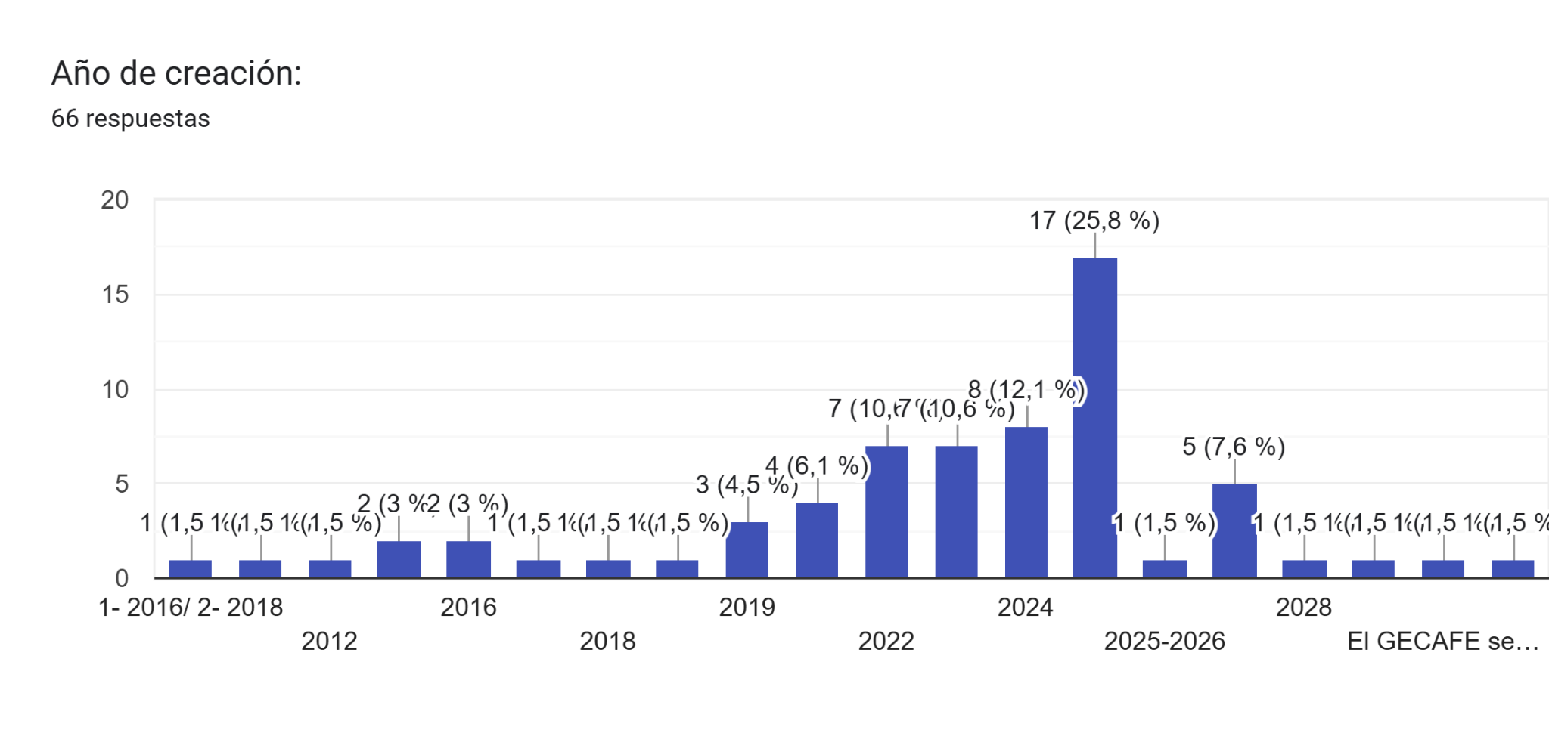
Ilustración 1 Elaboración propia

Jornadas de Investigación en Formación en Educación (JIFE)
Las Jornadas de Investigación en Formación en Educación (JIFE) surgieron en 2022 a iniciativa de la Secretaría de Investigación y Posgrado y de la División Planeamiento Educativo de CFE. Estas jornadas fueron orientadas a promover y visibilizar la producción de conocimiento generado en el ámbito de la formación docente. Hasta el momento se realizaron 3 Jornadas. En 2025 se organizó la primera internacional con la participación de investigadores de universidades extranjeras que mantienen convenios de cooperación con el CFE.
En la I Jornada de Investigación sobre Formación en Educación se organizaron cinco mesas temáticas y un panel de cierre. Las mesas fueron: Práctica en la profesión de educadores, Los diversos entornos de la enseñanza y el aprendizaje; Didácticas de la formación en educación; Educación, tecnologías digitales y ambientes de aprendizaje; Educación y aprendizaje permanente. La jornada culminó con el panel: Por qué y para qué investigar en la formación de educadores.
En las II Jornadas (tituladas Nazira Píriz, reconocida docente e investigadora del Instituto de Profesores Artigas), la agenda se amplió y diversificó, incorporando nuevos campos y subdividiendo algunos ejes: Práctica preprofesional en la formación en educación: articulaciones y desafíos; los desafíos de enseñar y aprender en entornos mediados por tecnologías digitales; cuestiones en torno a las didácticas de la formación en educación; Hacer y enseñar ciencia en la formación de educadores.; Miradas y debates sobre la formación inicial de educadores; Educación y aprendizaje permanente: Noveles educadores. Además, se incorporaron actividades complementarias como presentación de libros, taller de CvUy (dispositivo de currículum on line) de ANII y muestras audiovisuales.
Las III Jornadas fueron también las I latinoamericanas, el lema fue "Hacia una Universidad de la Educación", lo que marca un salto importante en dos sentidos: confluyen investigaciones vinculadas a la internacionalización de la investigación y posiciones sobre el desarrollo de la funciones universitarias como objeto de estudio.
Por último. en este proceso de profesionalizar y sistematizar los espacios de producción se creó la Unidad de Publicaciones Académicas (2026) que funciona en el ámbito del Instituto de Perfeccionamiento y Estudios Superiores (IPES).
El desarrollo de funciones universitarias en el Consejo de Formación en Educación
Al definir una estrategia para el desarrollo de la investigación en la formación en educación, resulta de primordial importancia especificar la función de la investigación en esta formación. Se entenderá que la misma posee dos alcances decisivos. Uno, más general, que corresponde a la idea de que la investigación cumple un papel eminentemente formativo, por lo que se trata de un pilar universal en el orden de la formación de todos los educadores. Ello significa que se asume la convicción de que no hay formación en educación universitaria sin investigación.
Un segundo alcance se relaciona con la acepción clásica de investigación, es decir aquella práctica epistemológica cuyo cometido es la creación de conocimiento original a partir de la transformación de un campo de conocimiento dado. Esto significa que los docentes no solo investigarán a efectos de su formación, sino que lo harán con motivo de producir nuevos conocimientos que, para la formación universitaria en educación, se identifican como el producto articulado de un campo disciplinar, de un campo didáctico y de un campo educativo.
La reciente investigación dirigida por Bordoli señala el año 2020 como un punto de inflexión y quiebre en el cambio del paradigma educativo implementado hasta el momento, señalando que “este cambio se inscribe en un proyecto educativo que busca romper con las líneas de historicidad de la educación pública y con el proceso de cambios acumulados y forjados en los últimos lustros” (2024, p. 23).
En tal sentido buscamos por un lado identificar y señalar los principales cambios a nivel de gestión, y por otro lado responder ¿de qué manera estos procesos e iniciativas impactaron en los grupos de investigación y en el proceso de universitarización del CFE?

Formulario de relevamiento de grupos de estudio, investigación y extensión (CFE)

Esta encuesta fue respondida por 66 equipos docentes. Como antecedente previo sólo se tenía el reconocimiento de 4 grupos de investigación. PRADINE, con el apoyo de división estadística del CFE, realiza este relevamiento con el fin de orientar la política de investigación y extensión. Y reconocer y visibilizar los grupos que operan a nivel de CFE. Esto da cuenta de que más allá de los procesos de institucionalización y apoyo los docentes y educadores se organizan e implementan prácticas colectivas de producción de conocimiento. Aún en contextos y condiciones de trabajo poco propicios para la investigación y escritura académica. A través del estudio de Castaings, Mariana (2019). La investigación en formación en educación. Montevideo, ANII-CFE, es claro que las condiciones de realizar investigaciones son complejas para los docentes del CFE.

El trabajo de Castaings fue una consultoría institucional realizada para el CFE en convenio con la ANII, cuyo objetivo fue sistematizar las políticas de estímulo a la investigación en la formación docente entre 2005 y 2018 y generar insumos para el diseño de políticas futuras. Se analizan políticas públicas y el censo de la ANEP de 2018 (3100 docentes). Se señala que la mayoría de los docentes tiene una carga horaria en el CFE, y tiene mucho trabajo en otros subsistemas educativos (el 75%). El promedio de dedicación en CFE es de 22 horas semanales. La investigación no se consolida como una función académica estable. El 90% ejerce la docencia directa, baja disponibilidad de tiempo para investigar. Pocos equipos consolidados.
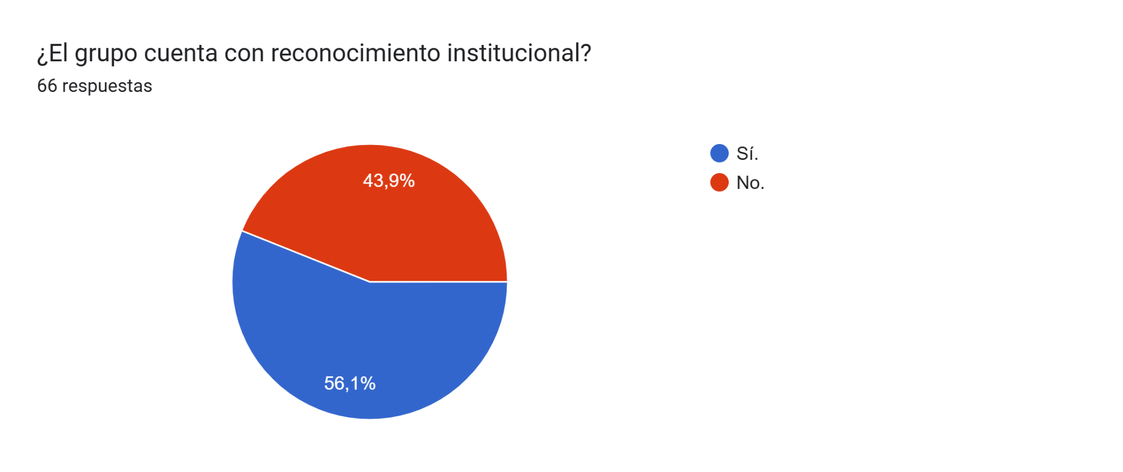
Ilustración 2 Elaboración propia

La mayoría de los grupos tiene reconocimiento institucional de su propio centro (22,7%)

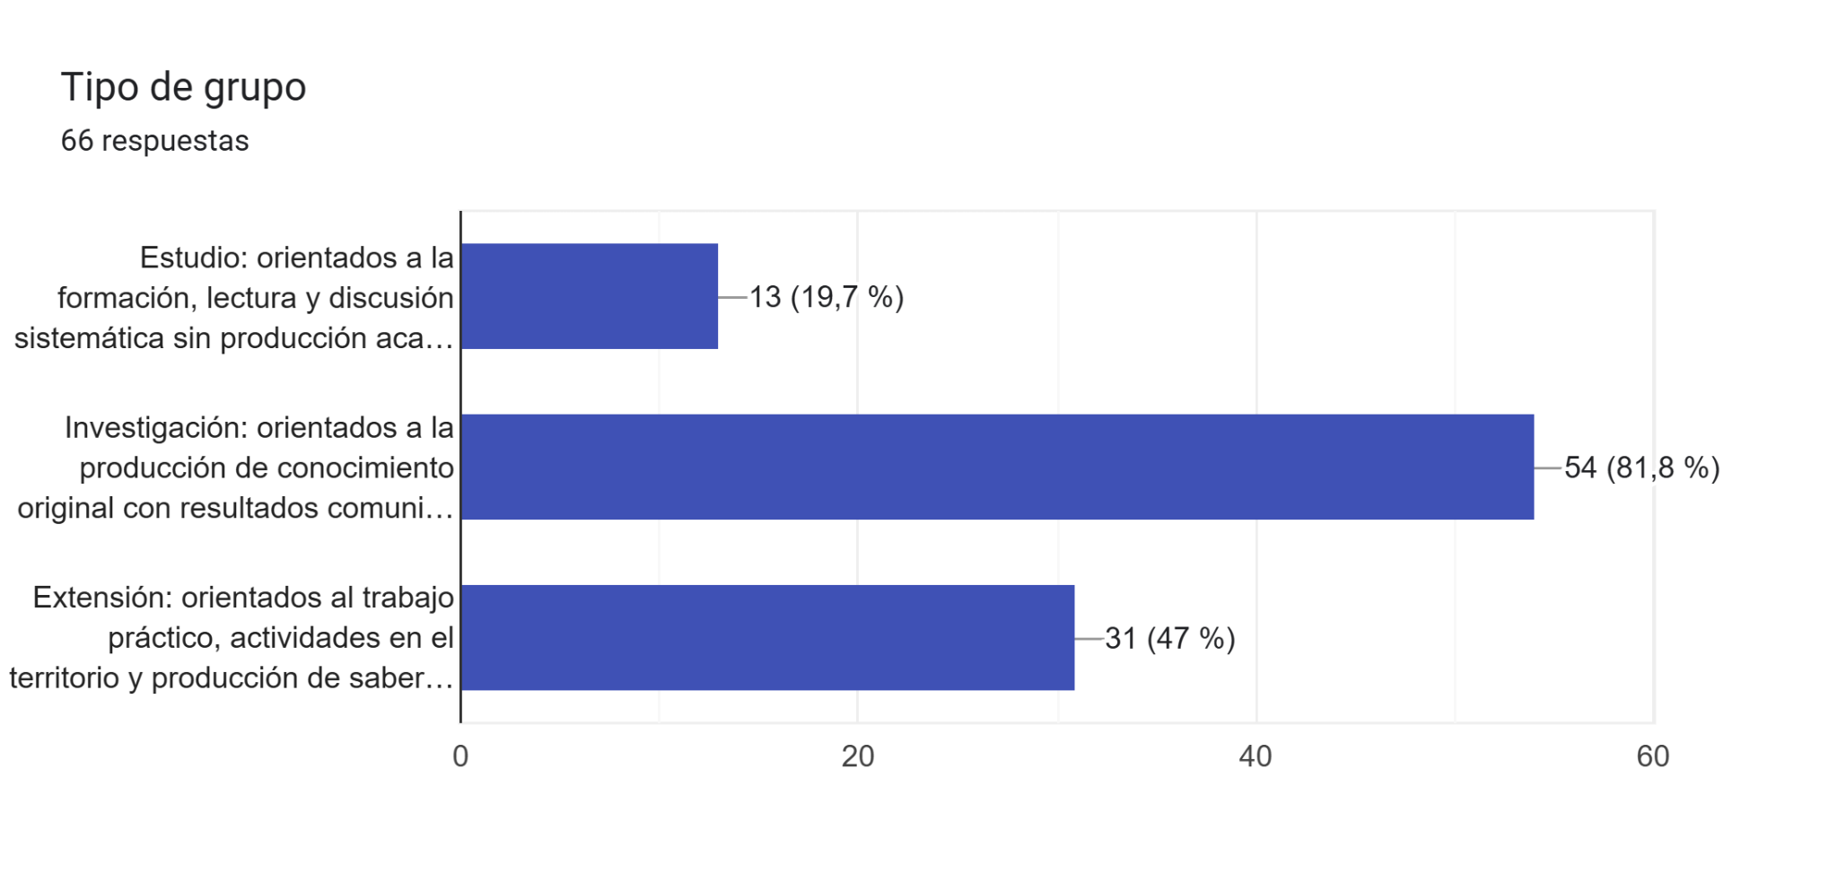
Ilustración 3 Elaboración propia
El 95% de los grupos se encuentran operativos y la gran mayoría fueron creados entre 2024 y 2025.

Perfil de los docentes (Muestra, 553 docentes)

La encuesta fue respondida de manera voluntaria por docentes de nivel terciario pertenecientes a distintos institutos del sistema. En total se registraron 563 respuestas, lo que permite contar con un panorama general —aunque no exhaustivo— de la situación actual en materia de formación de posgrado y participación en actividades académicas. El 70% de las respuestas corresponden a mujeres, y el 60,8% a docentes interinos. Se obtuvieron respuestas desde todo el territorio nacional e institutos.
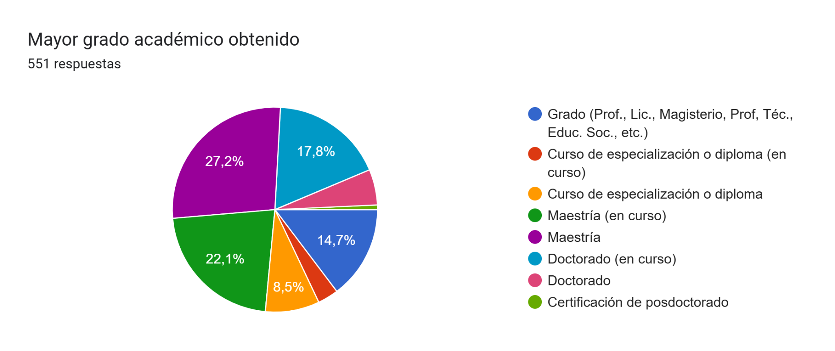
Ilustración 4 Elaboración propia

Se observa que la mayor formación es en educación, y en un segundo lugar la formación disciplinar.
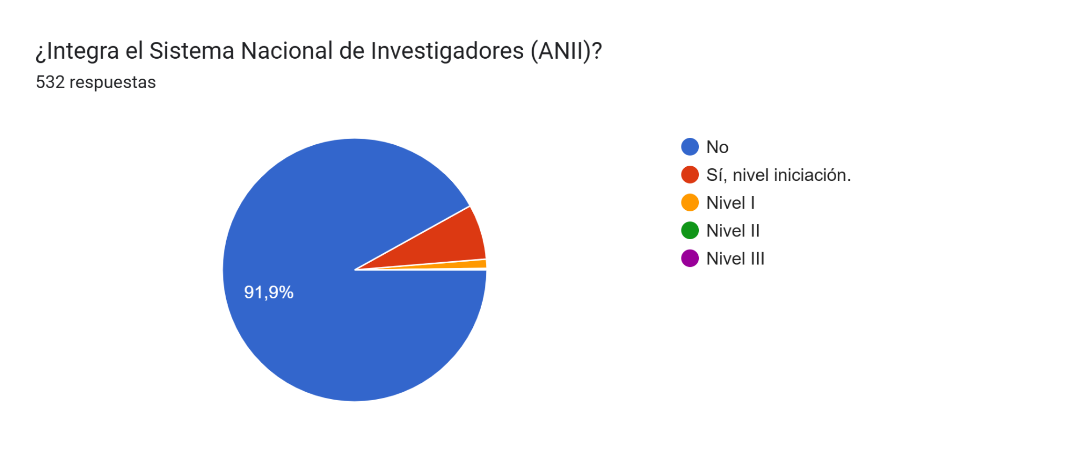
Ilustración 5 Elaboración propia
En relación con el vínculo con el Sistema Nacional de Investigadores, los resultados son bastante claros: el 91,9% no integra el SNI. Entre quienes sí forman parte del sistema, 36 se encuentran en el nivel de iniciación, 6 en el Nivel I y sólo 1 en el Nivel II. Este elemento debe ser considerado, ya que la presencia institucional del CFE en el sistema de investigación de la ANII resulta extremadamente baja.
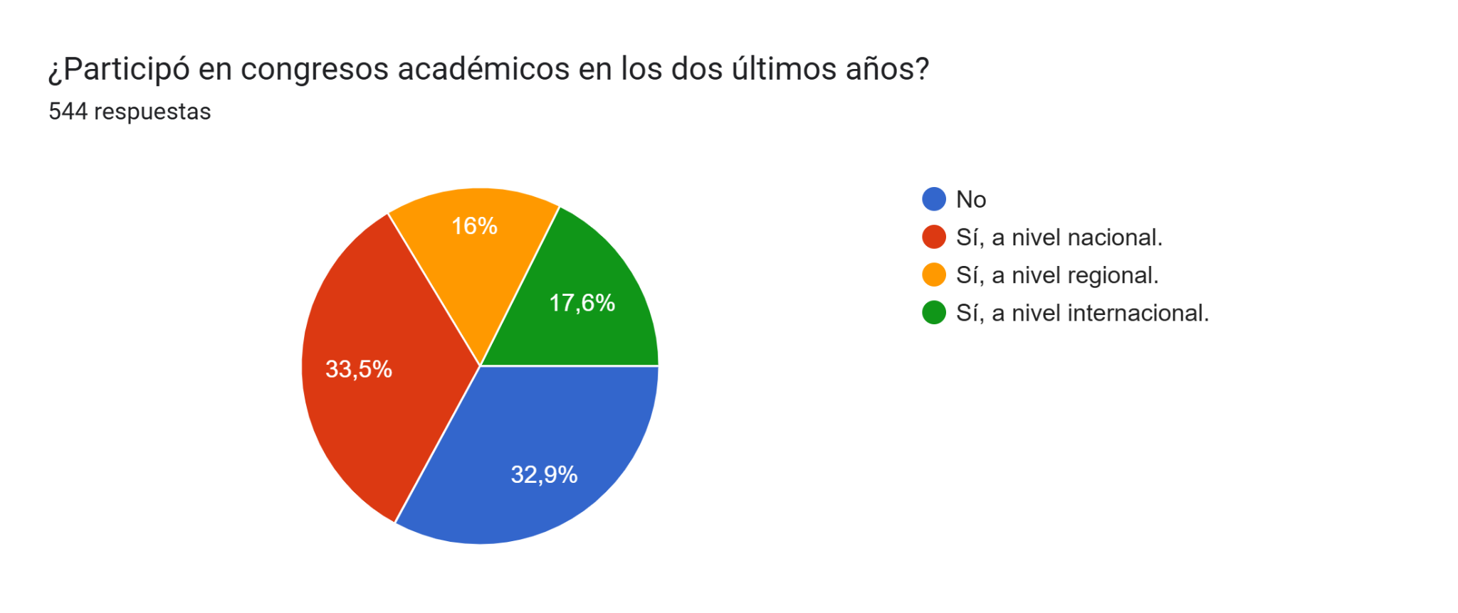
Ilustración 6 Elaboración propia
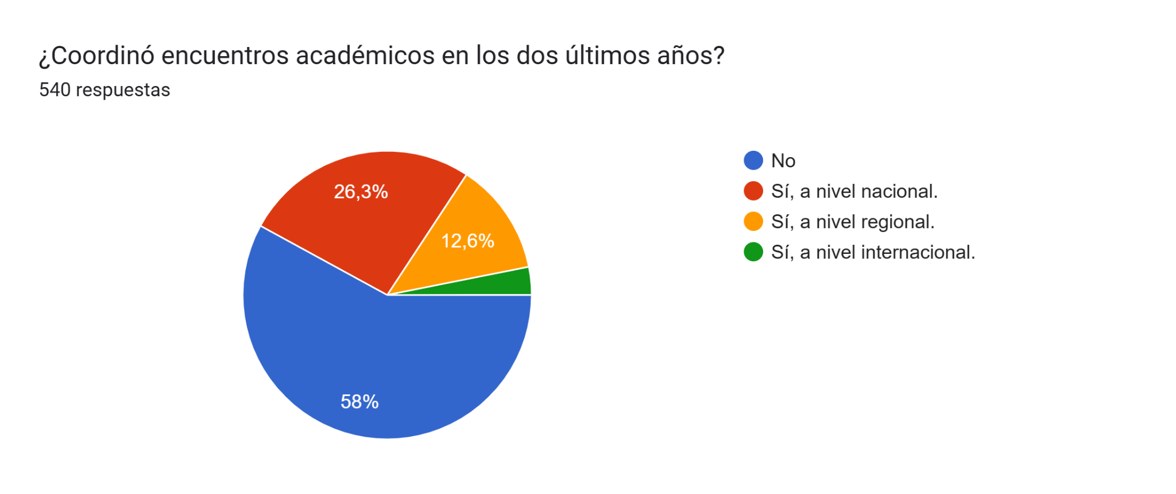
Ilustración 7 Elaboración propia
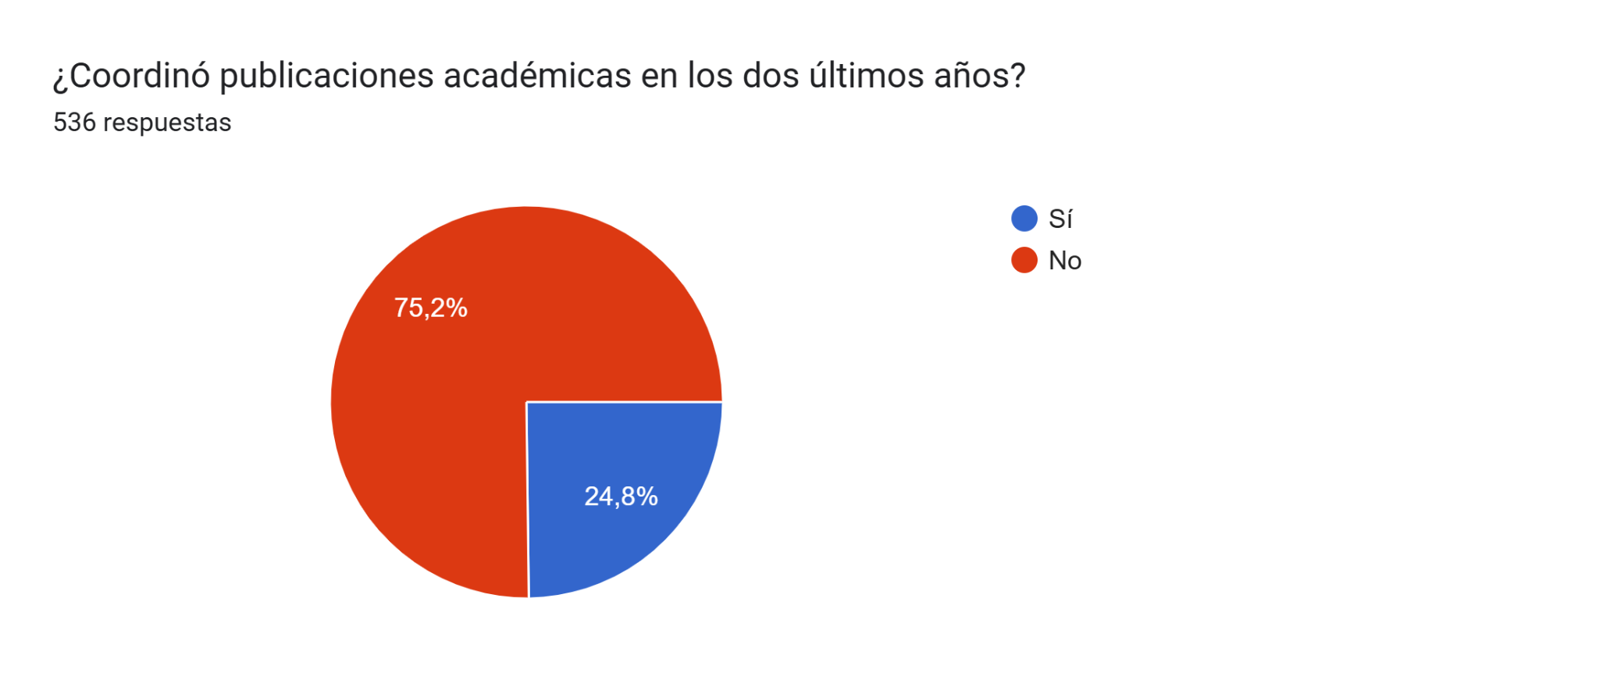
Ilustración 8 Elaboración propia
Respecto a la participación en grupos de investigación, entre las líneas más frecuentes se encuentran los estudios sobre didácticas específicas de las disciplinas, la formación docente, las políticas educativas, la historia y sociología de la educación, así como investigaciones vinculadas con lenguaje, cultura y prácticas educativas.
En relación con la producción académica, se observa una actividad relativamente limitada por parte del cuerpo docente del CFE. El 75,2% no coordinó publicaciones en los últimos dos años; el 33,5% no participó en congresos académicos en ese mismo período; el 57% no coordinó encuentros académicos; el 64,5% no realizó publicaciones en los últimos dos años; y el 54,1% no integra grupos de investigación o extensión.
En síntesis, de los encuestados existe un 39,9% con formación de posgrado (maestría y Doctorado) y un 11,8 con diplomados o especializaciones. Al cruzar estas trayectorias formativas vinculadas a la producción, difusión académica e integración a la ANII, los valores dan cuenta de la ausencia de una infraestructura y gestión académica que posibilite y sostenga la difusión del conocimiento y de grupos de investigación.
Desde la perspectiva de las políticas de posgrado, estos resultados sugieren la importancia de fortalecer estrategias institucionales orientadas a la formación doctoral, la producción académica y la consolidación de equipos de investigación dentro del CFE. En este sentido, el trabajo desarrollado por PRADINE en el campo de los posgrados adquiere una relevancia estratégica, en tanto puede contribuir a consolidar una cultura académica más robusta, capaz de articular la formación docente con la investigación y la producción de conocimiento en el campo educativo.

Reflexiones finales
Por un lado podemos identificar que en el CFE hubo continuidades y rupturas en los procesos de institucionalización hacia la UNED vinculadas a los cambios de gobierno y los presupuestos asignados en la educación. Esto se tradujo en cambios curriculares, de gobernanza en los funcionamientos de los institutos académicos, e incluso en el lugar (y sentidos) dado a los educadores.
Retomando la pregunta inicial ¿De qué manera estos procesos e iniciativas impactaron en los grupos de investigación, en el proceso de universitarización del CFE y su proyección académica?
Podemos afirmar que independientemente de los procesos normativos e institucionales, los docentes han sostenido desde las salas docentes un trabajo continuo de producción de conocimientos que se traduce en diferentes formatos (encuentros, jornadas, publicaciones, cursos de verano, etc). A nivel formativo, la mirada hacia la UNED ha llevado a los educadores a iniciar su formación de posgrado. Aunque aún la formación doctoral y de maestría es minoritaria, así como la participación en el SNI. Como principal causa es necesario señalar que la tarea de los educadores es principalmente la docencia y cuentan con pocas horas para formarse o investigar. Además, si bien se pueden identificar apoyos no existe una estrategia articulada y sostenida que posibilite sostener en el tiempo los cambios y no consolidan líneas de investigación. En conclusión, la investigación no es una actividad estructural del sistema, hay una escasa consolidación de equipos de trabajo, poca difusión y circulación del conocimiento.
Por otra parte, también se evidencia la demanda formativa a nivel de posgrado de los docentes. La posibilidad de cursar doctorados es una de los puntos más complejos.
Si bien se establece como prioridad el apoyo a los grupos y proyectos de investigación, estos aún son insuficientes y también discontinuos, la variable presupuestal impacta directamente en las convocatorias. En este sentido, PRADINE y ENHEBRO (2025-2030) se posicionan como programas alineados con el Plan Estratégico del CFE, posibilitando espacios y recursos para los grupos de investigación y extensión.
De todas formas, destacamos la identificación de comunidades académicas a nivel territorial, que operan de manera atomizada, y sin los apoyos suficientes que les permitan sostener la producción de conocimiento con el ejercicio de la docencia. En definitiva, independientemente de los procesos de gestión e institucionalización los colectivos docentes construyeron espacios de discusión, estudio y producción académica. Esto se visualiza en grupos de investigación, la presentación a los fondos concursables, la presentación a las jornadas de investigación y las publicaciones de diverso índole. En los 33 centros del país existen grupos de estudio, investigación o extensión. Por ende, el anclaje territorial de los procesos de universitarización fue atomizado, sin posibilidades de tejer redes. Se percibe una tensión entre la estructura jerárquica del CFE y la gestión horizontal de los centros educativos (Convenios).
A partir de este estudio inicial, se podría sostener que la experiencia del Consejo de Formación en Educación evidencia que el desarrollo de funciones universitarias —enseñanza, investigación y extensión— no depende exclusivamente del reconocimiento jurídico, sino también de la construcción sostenida de comunidades académicas, prácticas de producción de conocimiento y dispositivos institucionales que habiliten su continuidad. Desde esta perspectiva, se advierte que la proyección académica se sostiene, en gran medida, en la participación activa de los colectivos docentes y en su capacidad de construir espacios de agenciamiento, intercambio, investigación y producción aun en contextos de dispersión y ausencia de estructuras académicas. Pero esto no es suficiente para proyectar y producir conocimientos que promuevan una cultura universitaria y la jerarquización del trabajo del docente que investiga.

Referencias bibliográficas

Beca, E. (2016, mayo 23-27). Desafíos de formación docente para América Latina y el Caribe [Ponencia] Curso Evaluación Educativa para el diseño de programas y políticas educativas, Cartagena de Indias, Colombia.
Bordoli, Eloísa (2024) (coord). La devaluación de la formación docente. Análisis crítico de la transformación educativa en Uruguay, 2020-2023. UdelaR-Fhce.
Carbonell Sebarroja, J. (2019). La educación es política. Octaedro.
Castaings, Mariana (2019). La investigación en Formación en Educación. CFE-ANII
Consejo de Formación en Educación. (2026). Plan Estratégico del Consejo de Formación en Educación 2025-2029. https://cfe.edu.uy/index.php/institucional/informacion/todas-las-noticias/3386-planificacion-quinquenal-del-cfe-2025-2029
Gómez Sollano, M., Pinheiro Barbosa, L., & Puiggrós, A. (2023). Entrevista com Adriana Puiggrós: Entre a história e a prospectiva da educação latino-americana (Parte II). Reflexão e Ação, 31(1), 255–266. https://doi.org/10.17058/rea.v31i1.18774
Instituto Nacional de Evaluación Educativa (INEED) (2014). Informe sobre el estado de la Educación en Uruguay. https://www.ineed.edu.uy/images/pdf/informe-educacion2014.pdf
Uruguay. (2008). Ley N.º 18.437: Ley General de Educación. Promulgada el 12 de diciembre de 2008. Diario Oficial.
Uruguay. (2020). Ley N.º 19.889: Ley de Urgente Consideración (LUC). Promulgada el 9 de julio de 2020. Diario Oficial.
Mancebo, María Ester (2012) Descentralización, financiamiento y gobernanza educativa en Chile y Uruguay. Ponencia. Congreso de la Asociación de Estudios Latinoamericanos realizado en San Francisco (EEUU).
Mancebo, M. E. (2022). La universitarización de la formación docente en Uruguay: Entre mitos y opciones de política pública. InterCambios. Dilemas y Transiciones de la Educación Superior, 9(2). https://doi.org/10.29156/inter.9.2.7
Marquisio, M. (2022). El compromiso organizacional con el éxito estudiantil como modelo de acción en un Instituto de Formación Docente. (Tesis) https://repositorio.cfe.edu.uy/handle/123456789/2310;jsessionid=1F3EC0907C89EC69522E176FF565F616
Martínez Larrechea, E. y Chiancone, A. (2021). Educación Superior y Sociedad. Revista Educación Superior y Sociedad (2021), vol. 33, núm. 1, pp. 235-261]
Proyecto de Ley de la Universidad Nacional de Educación. Exposición de motivos. https://cfe.edu.uy/images/stories/pdfs/UNED/anteproyecto_uned.pdf
Puiggrós, A. (1990). Imaginación y crisis en la educación latinoamericana. Alianza Editorial Mexicana.
INEEd (2023). Informe sobre el estado de la educación en Uruguay 2019-2020 [Recuperado en noviembre de 2023] Disponible en:
https://www.ineed.edu.uy/informe-sobre-el-estado-de-la-educacion-en-uruguay-2019-2020/
INEEd (2019). Informe sobre el Estado de la Educación en Uruguay 2017-2018. Montevideo, INEEd. Disponible en:
https://www.ineed.edu.uy/images/ieeuy/2017-2018/pdf/Informe-sobre-el-estado-de-la-educacion-en-Uruguay-2017-2018.pdf

